移动软件开发课程总结报告​
授课教师​：解本巨
​姓名​：陈大地
​学号​：2208010402​
课程技术体系全景
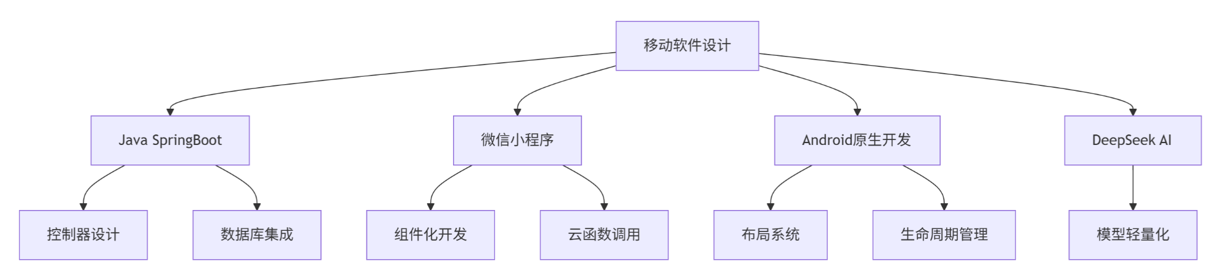
学习路径演进
基础能力 → SpringBoot后端搭建 → 微信前端交互 → Android原生开发 → AI融合开发

​一、课程概述​
本学期课程聚焦移动软件开发全流程，通过实践驱动学习，涵盖四大核心模块：
- ​Java SpringBoot后端开发​
- ​微信小程序设计与实现​
- ​Android原生应用开发​
- ​AI集成（DeepSeek模型应用）​​

​二、核心学习内容与成果​
​2.1 Java SpringBoot后端开发​
关键技术点：
- ​MVC架构实践​
  - 使用@Controller处理HTTP请求，@RestController构建RESTful API
  - 示例代码：用户登录接口
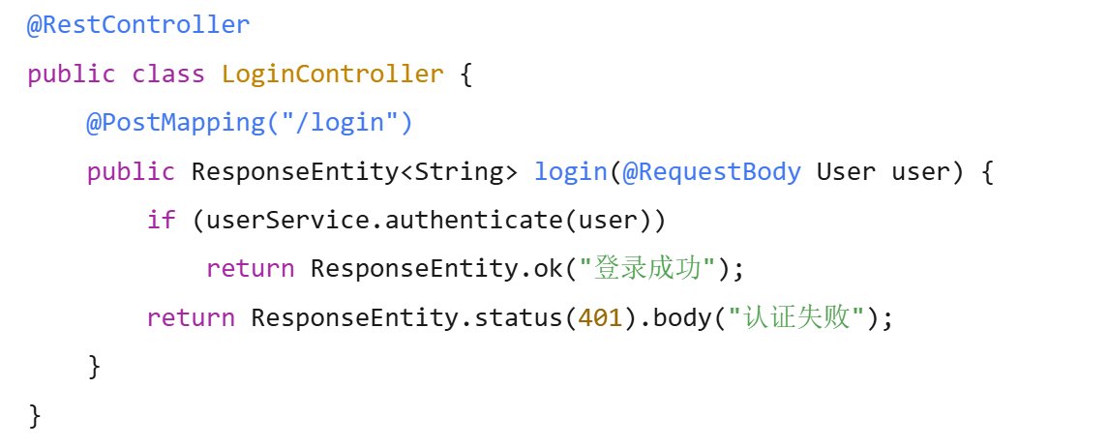
​数据库集成（MyBatis）​​
- 配置application.properties连接MySQL：
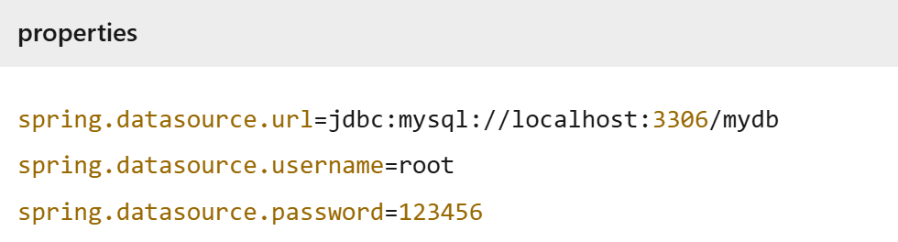
Thymeleaf模板引擎​
- 动态渲染HTML页面：
三层架构实现
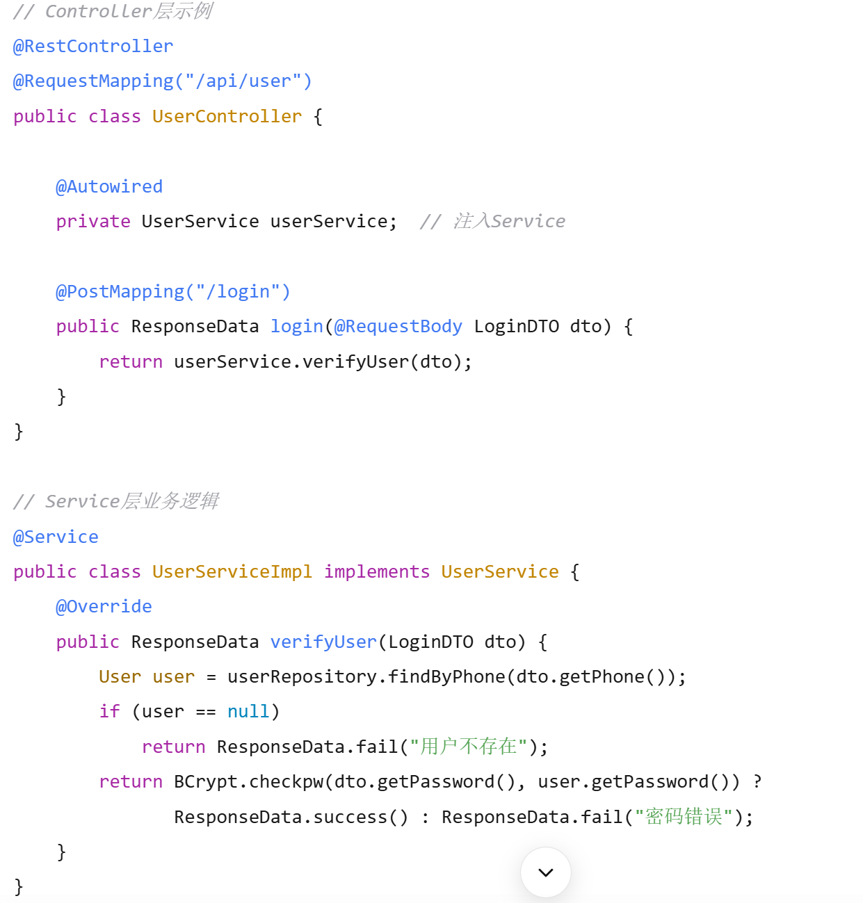

2.2 微信小程序开发​
企业级项目结构

miniprogram/
├── app.js
├── app.json # 全局配置
├── components/ # 自定义组件
├── lib/ # 第三方库
├── models/ # 数据模型
└── pages/
└── index/
├── index.js
├── index.json
├── index.wxml
└── index.wxss
核心能力掌握：
- ​小程序框架结构​
  - 文件体系：app.json全局配置 / page.wxml页面结构 / page.js逻辑交互
  - 路由管理：通过pages数组定义访问路径
- ​组件化开发​
  - 使用scroll-view实现滚动列表：
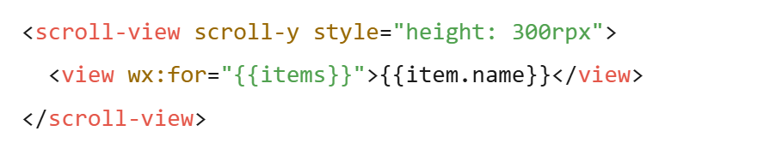
- ​云开发实践​
  - 调用云函数获取数据：
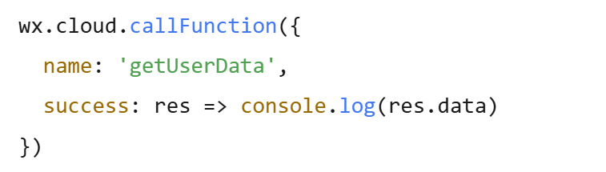
​2.3 Android原生开发​
重点实践内容：
- ​基础架构理解​
  - AndroidManifest.xml：声明Activity权限与入口
  - 示例：主Activity注册代码
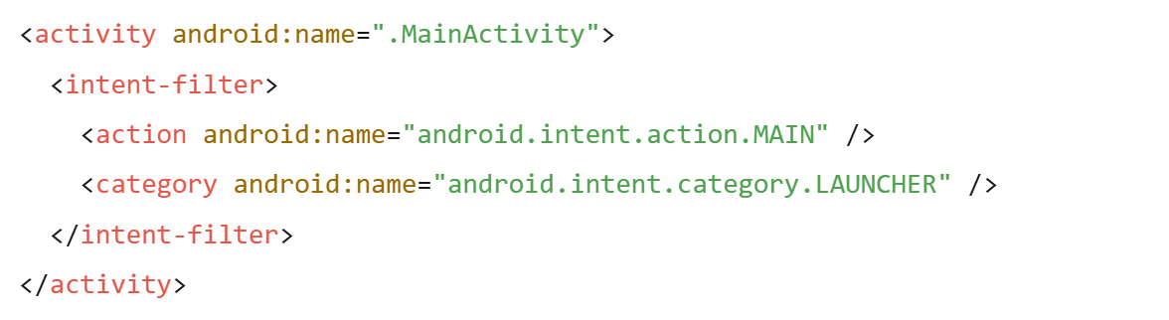
- ​布局设计与数据绑定​
  - 使用XML构建UI（如登录界面）：
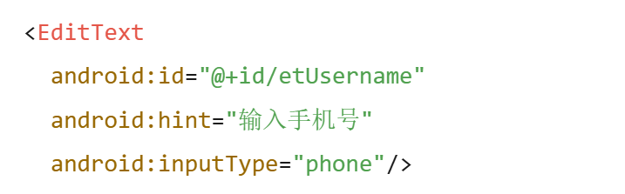
- ​网络通信（Retrofit）​​
  - 实现API数据获取：
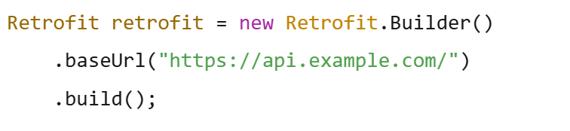

​2.4 DeepSeek AI集成​
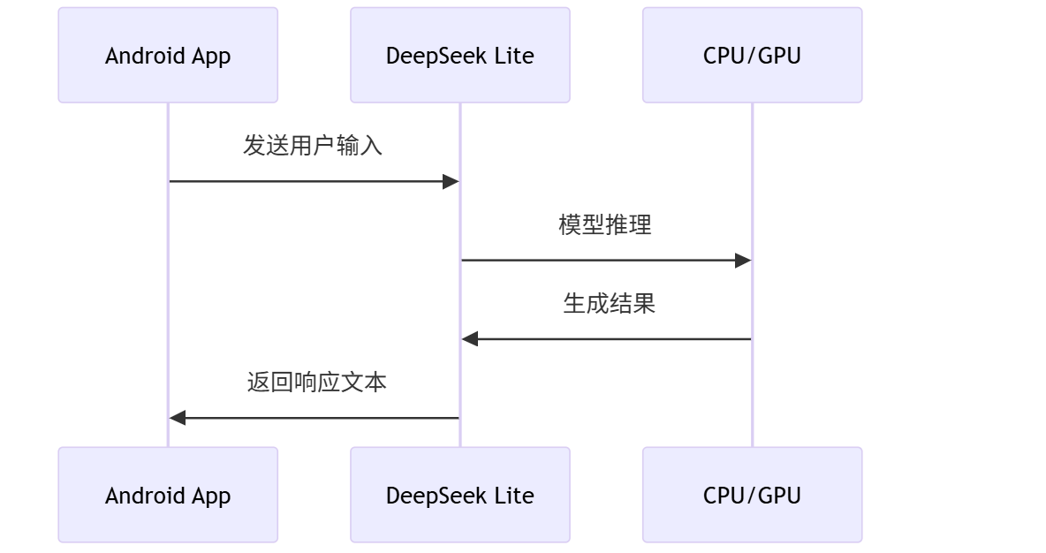
创新技术应用：
- ​大模型本地化部署​
  - 通过Android NDK集成轻量化模型
- ​应用场景实践​
  - 智能客服对话系统
  - 文本摘要生成工具
  - 代码辅助生成
三、项目实战成果​
​3.1 综合项目：外卖统一管理系统
​技术架构图
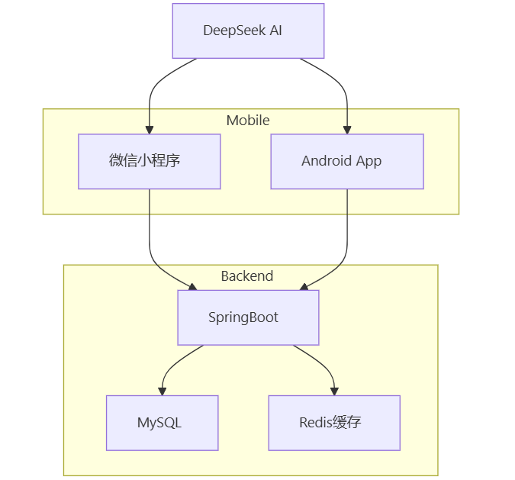
- ​技术栈组合​

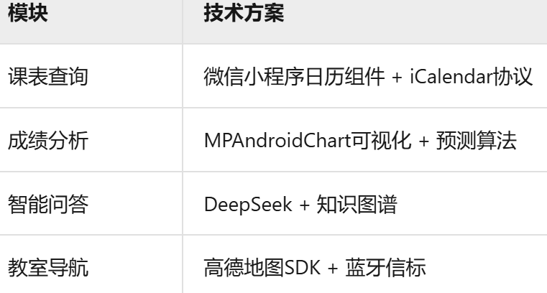
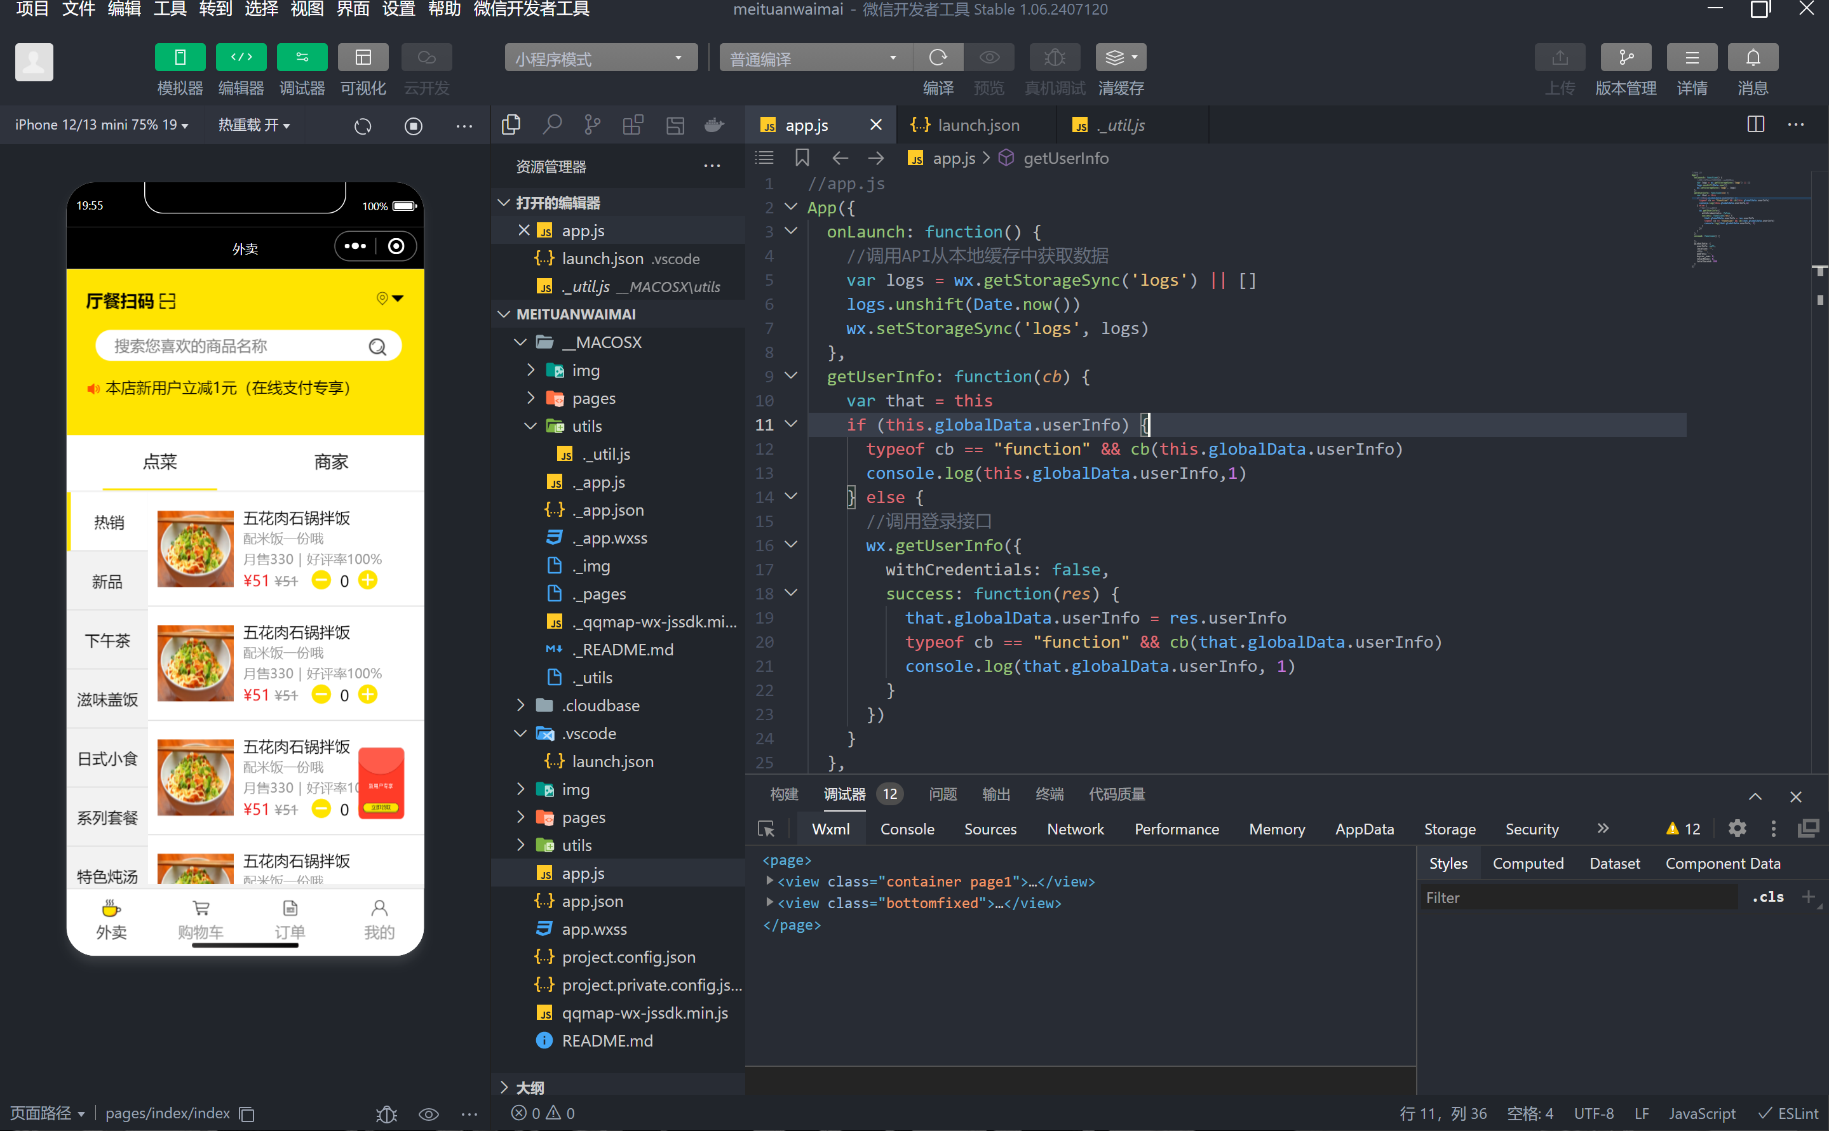
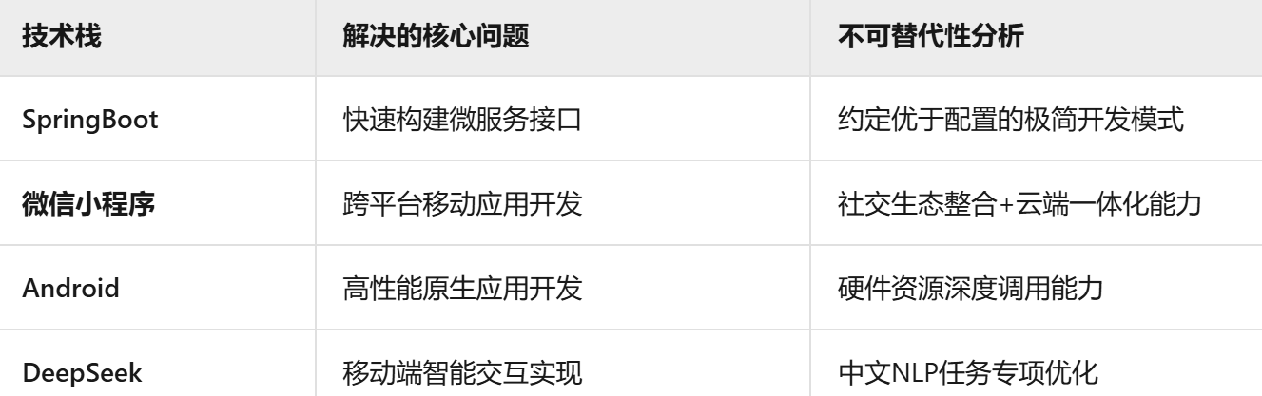
学习收获与反思​
​4.1 技术能力提升​
- 掌握了跨平台开发思维​（微信小程序 vs Android原生）
- 理解了前后端分离架构的实际应用场景
- 实践了AI与传统移动开发的融合方法​
​4.2 反思与改进​
- 初期对Android线程管理理解不足 → 通过AsyncTask实践解决
- 微信小程序云函数调试效率低 → 使用云开发控制台日志分析优化

未来学习方向
​跨平台深化​：探索Flutter在课程项目的落地场景
​边缘计算​：研究TensorFlow Lite在移动端的部署优化
​

